

KARTU UJI BERKALA KENDARAAN BERMOTOR
VEHICLE PERIODICAL INSPECTION CARD
a.n, DIREKTUR JENDRAL PERHUBUNGAN DARAT
DIREKTUR SARANA TRANSPORTASI JALAN
ON BEHALF OF

DIRECTOR GENERAL OF LAND TRANSPORTATION
DIRECTOR OF ROAD TRANSPORT FACILITIES

Ir. Danto Restyawan, MT
Pembina Utama Madya - IV/d
NIP 19640829 199403 1 003
IDENTITAS PEMILIK KENDARAAN BERMOTOR
VEHICLE OWNER IDENTIFICATION

IDENTITAS KENDARAAN BERMOTOR
VEHICLE IDENTIFICATION

:
Nomor dan tanggal Sertifikat
registrasi uji type
Number and date of vehicle type approval
Registration certificate

Nama pemilik
Owner's name
SUYANTO
:
Alamat pemilik
Owner's address
20 AGUSTUS 2024
:
KP KEMERANGGEN RT 21 RW 07 TAMAN BARU TAKTAKNA KOTA SERANG
:
Nomor registrasi kendaraan
Vehicle registration number

A 8967 CN
Nomor rangka kendaraan
Chassis number
:
MHYHDC61TNJ253852

:
Nomor penggerak
Engine number
K15BT1453800

Nomor uji kendaraan
Vehicle inspection number
:
BB071008358


Foto Berwarna kendaraan :
:
:
:
:
:
:
:
:
:
:
:
:
:
:
:
:
:
:
:
:
:
:
:
:
:
:
:
:
:
:
:
Foto Depan
Image Front

Foto Belakang
Image Rear

Foto Kanan
Image Right

Foto Kiri
Image Left

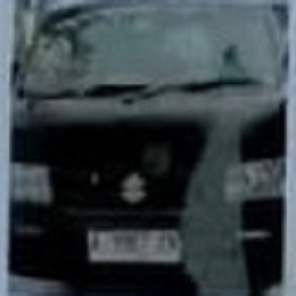
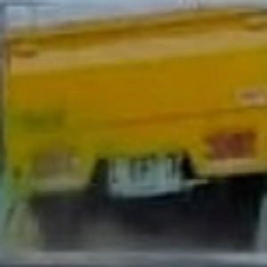
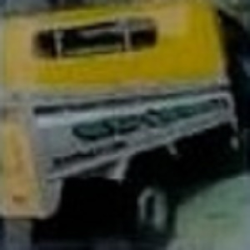
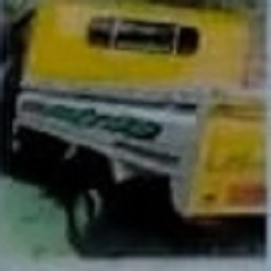


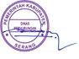
SPESIFIKASI TEKNIS KENDARAAN
VEHICLE TECHNICAL SPECIFICATION

Jenis
Purpose of vehicle

Merek / tipe
Brand/type
MOBIL BARANG BAK TERBUKA
SUZUKI/AEV415P
Tahun pembuatan / perakitan
Year manufactured assembled
Bahan bakar / sumber energi
Fuel/energy source
2022
BENSIN
Isi silinder
Engine capacity

Daya motor
Engine power
1462 cc
0 KW/PS/HP
Ukuran ban
Type size
Konfigurasi sumbu
Axle configuration
165-80-13-PR
1.1
Berat kosong kendaraan
Curb weight
1000 kg
Dimensi utama kendaraan bermotor (Vehicle main dimension)
Panjang
Length

Lebar
Width
4195 mm
1765 mm
Tinggi
Heighth
1910 mm
Julur depan
Front overhang

Julur belakang
Rear overhang
1090 mm
900 mm
Jarak sumbu Wheel base
Sumbu I-II

Sumbu II-III
2205 mm
mm

Sumbu III-IV

mm

Dimensi bak muatan / tangki

(2375 x 1660 x 355) mm

Dimension of cargo tub (length x width x heigth)
JBB / JBKB
GVW/GVCW

2190 kg / kg
JBI / JBKI
PVWPVCW

2140 kg / kg
Daya angkut (orang/kg)
Payload (person(s)/kg/(s))
3 orang / 960 kg
Kelas jalan terendah yang telah dilalui
Lowest road classpermitted
III
Item uji
Testing

Ambang batas
Thresholds

Hasil uji
Test result

Rem Utama
Brake

Total gaya pengereman >= 50% X
Total berat sumbu (kg)
Rem Utama
Brake

Selisih gaya pengereman roda kiri
Dan roda kanan dalam satu sumbu maksimum 8%
Lampu Utama
Hrad lamp

Kekuatan pancar lampu utama
Kanan 12000 cd (lampu jauh)
Lampu Utama
Hrad lamp

Kekuatan pancar lampu utama kiri
12000 cd (lampu jauh)
Lampu Utama
Hrad lamp

Penympangan kekanan 0⁰ 34’
(lampu jauh)
Lampu Utama
Hrad lamp

Penympangan ke kiri 1⁰ 09’ (lampu
jauh)
Emisi
Emission

Bahan bakar bensin
Tahun pembuatan <= 2010
CO : 05.10 %
HC : 5 pp,
600 kg
I 1 %
II 2 %
III 0 %
IV 0 %
12,000 cd
12,000 cd
0.03
0.19
Keterangan
Inspection result

LULUS UJI BERKALA
Masa berlaku uji
berkala
Periodical inspection expiry
date

20 FEBRUARI 2025
Nama petugas penguji
Name of inspector/grade

RD. BAMBANG SUCIPTO PUJI
HARTONO. SH
Tanda tangan petugas penguji
Inspector authorization

RD. BAMBANG SUCIPTO PUJI HARTONO. SH
Penguji Tingkat Tiga
NRP 036.004.PT3.01.002
NRP 036.004.PT3.01.002NRP 036.004.PT3.01.002
Nama unit pelaksana uji berkala kendaraan bermotor
Name of vehicle periodical inspection agency

UNIT PELAKSANA TEKNIS DAERAH PENGUJIAN
DINAS PERHUBUNGAN KABUPATEN SERANG
Name of vehicle periodical inspection agency

BENNY YUARSA, ATD. M.Si
Pembina Utama I IV/b
NIP 19670909 1991031 1 005

